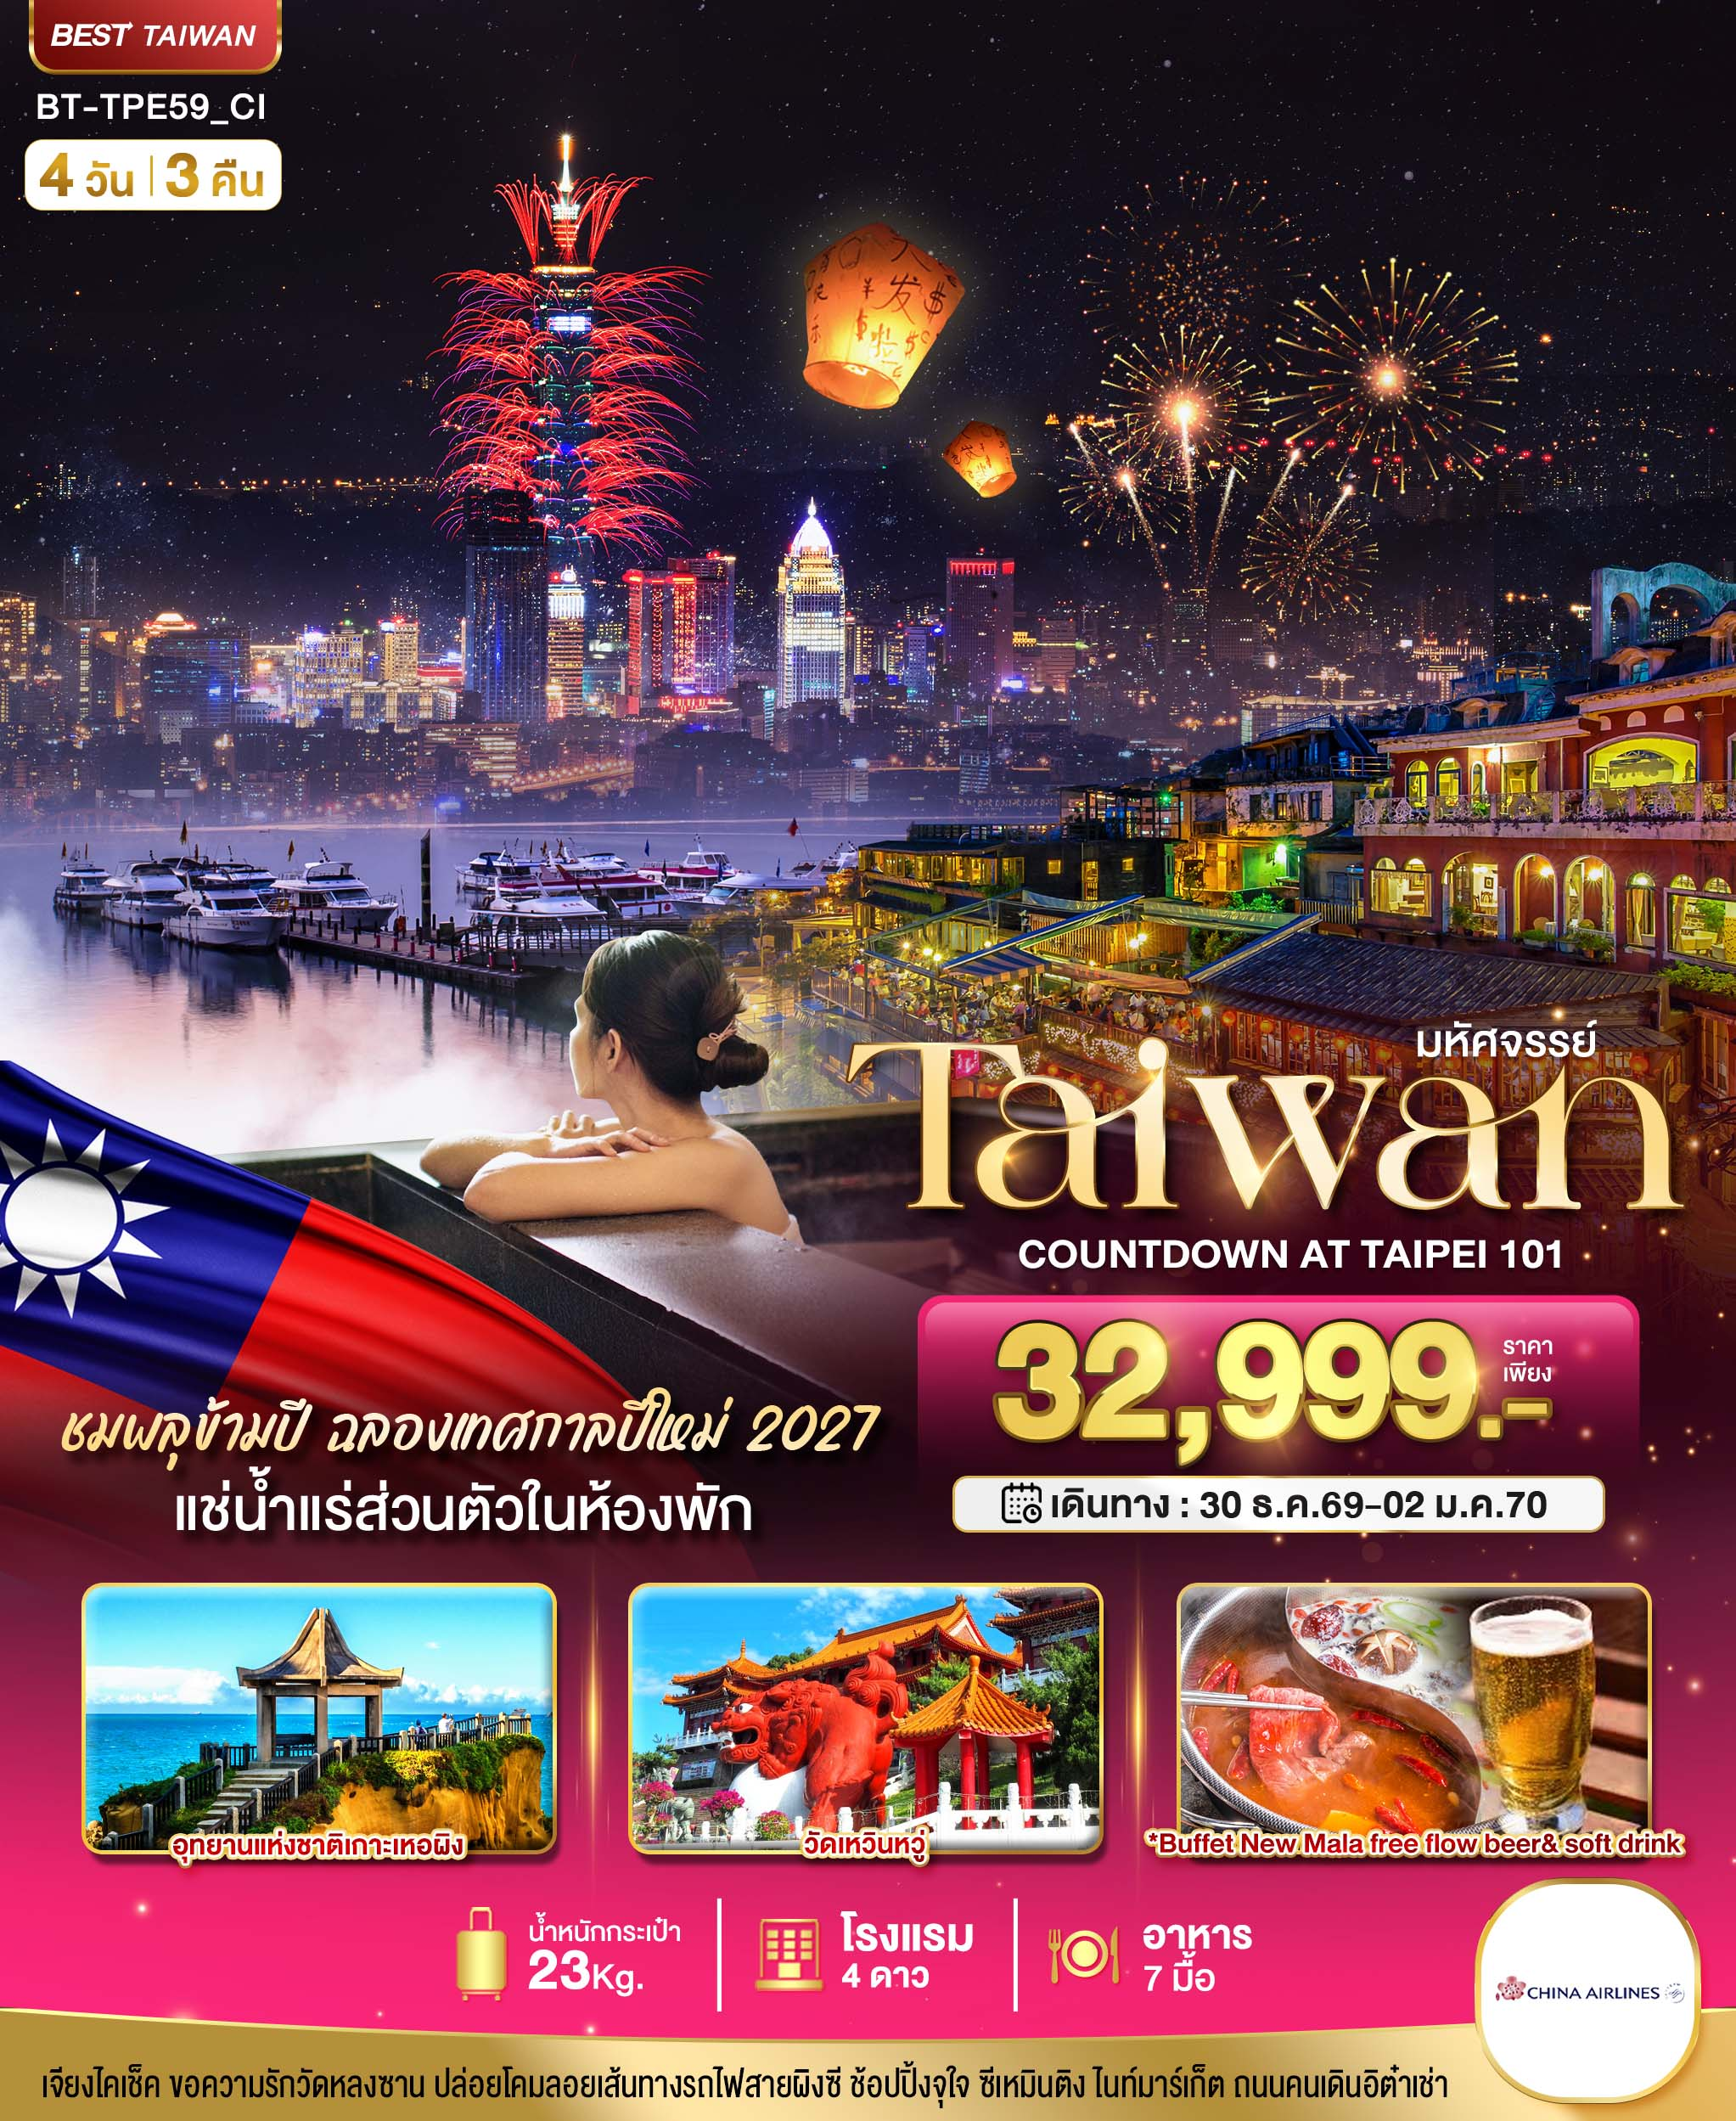
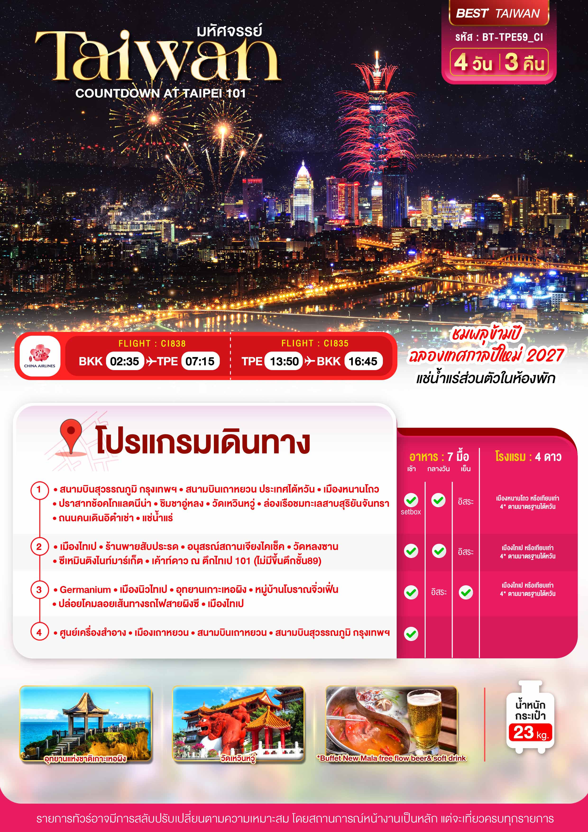

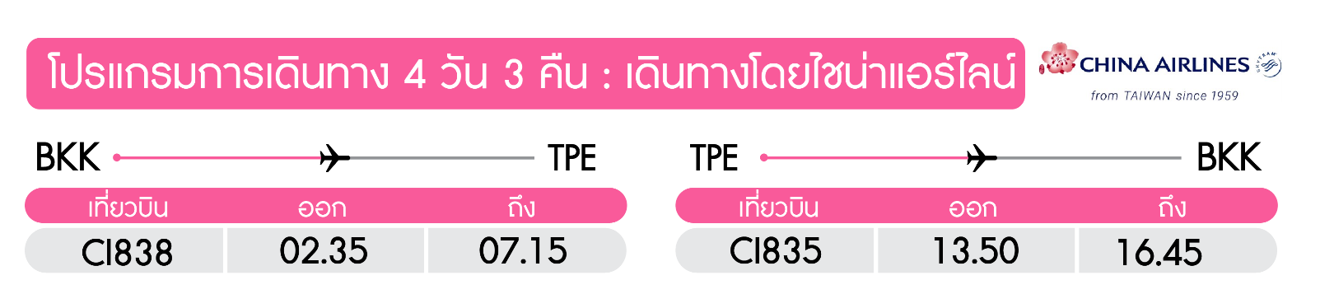
วันแรก สนามบินสุวรรณภูมิ ● สนามบินเถาหยวน(ไทเป) ● เมืองหนานโถว ● ปราสาทนีน่าช้อคโกแลต ● ชิมชาอู่หลง ● วัดเหวินหวู่ ● ทะเลสาบสุริยันจันทรา ● ถนนคนเดินอิต๋าเช่า ● แช่น้ำแร่ (Setbox/กลางวัน/อิสระ)

00.05 น. พร้อมกัน ณ สนามบินสุวรรณภูมิ ขาออก ชั้น 4 เคาท์เตอร์ J ประตู 4 เคาน์เตอร์สายการบิน CHINA AIRLINES (CI) โดยมีเจ้าหน้าที่อำนวยความสะดวกแก่ทุกท่าน
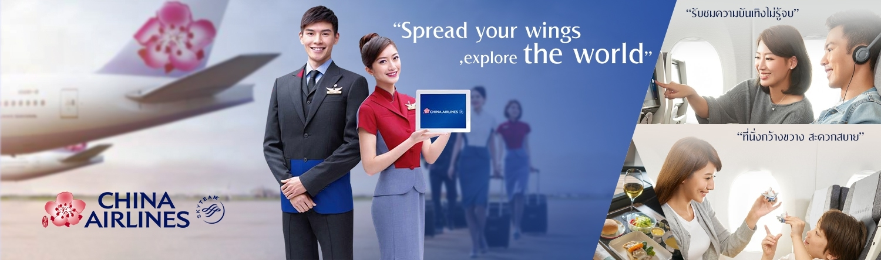
02.35 น. ออกเดินทางสู่ เมืองไทเปโดยสายการบิน CHINA AIRLINES เที่ยวบินที่ CI838
(บริการอาหารและเครื่องดื่มบนเครื่องไป-กลับ)
07.15 น. เดินทางถึง สนามบินเถาหยวน ประเทศไต้หวัน ผ่านพิธีการตรวจคนเข้าเมืองเรียบร้อยแล้ว
(เวลาท้องถิ่นเร็วกว่าประเทศไทย 1 ชั่วโมง)
ระหว่างทาง แจก Boxset Bakery&MilkTea
จากนั้น นำท่านเดินทางสู่ เมืองหนานโถว (Nantou) ตั้งอยู่ใจกลางของเกาะไต้หวัน โดยเป็นเมืองที่มีขนาดใหญ่ที่สุด และเป็นเมืองเดียวของไต้หวันที่ไม่มีเขตติดต่อกับทะเล

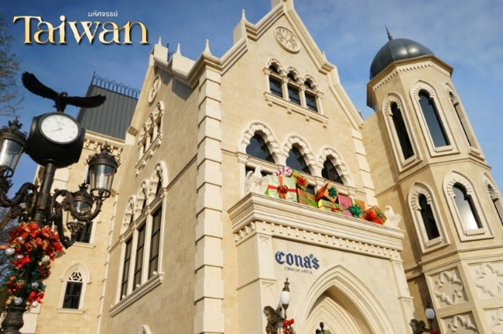
นำท่าน ชม ปราสาทช็อกโกแลต (Nina Chocolate Castle) เป็นปราสาทช็อกโกแลตที่ออกแบบสไตล์ยุโรปสวยงามแปลกตาข้างในปราสาทจะมีประวัติการทําช็อกโกแลตและของฝากมากมายให้ท่านได้เดินชมและเลือกซื้อกันได้ตามอัธยาศัย
นำท่าน ชิมชาอู่หลง และชมการสาธิตการชงชาแบบต่างๆ เพื่อให้ท่านได้ชงชาอย่างถูกวิธีและได้รับประโยชน์จากการดื่มชา ทั้งชาอู่หลงจากอาลีซาน ชาจากเมืองฮวาเหลียน และเลือกซื้อชาอู่หลงที่ขึ้นชื่อของไต้หวันไปเป็นของฝากและดื่มทานเอง
กลางวัน บริการอาหารกลางวัน ณ ร้านอาหาร พิเศษ!!เมนูหม้อนึ่งจักรพรรดิ
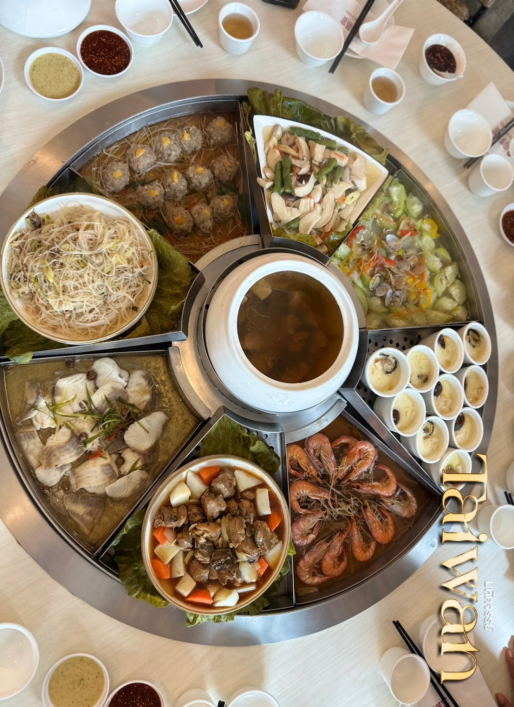
จากนั้น นำท่านสักการะเทพเจ้ากวนอู ณ วัดเหวินหวู่ หรือ วัดกวนอู วัดแห่งนี้เป็นวัดใหม่ที่ทางการญี่ปุ่นสร้างขึ้นหลังจากทำการสร้างเขื่อนทำให้วัดเก่า 2 วัด จมอยู่ไต้เขื่อน การออกแบบของวัดเหวินหวู่โครงสร้างคล้ายกับพระราชวังกู้กง ของประเทศจีน ภายในวิหารประดิษฐานเทพเจ้ากวนอู เทพเจ้าแห่งความซื้อสัตย์ และคุณธรรม การขอพรจากองค์เทพกวนอู ณ วัด เหวินหวู่นี้ ชาวไต้หวันจะนิยมแขวนกระดิ่งลมเพื่อเป็นการสักการะองค์เทพเจ้ากวนอู เดินทางสู่เมืองเจียอี้
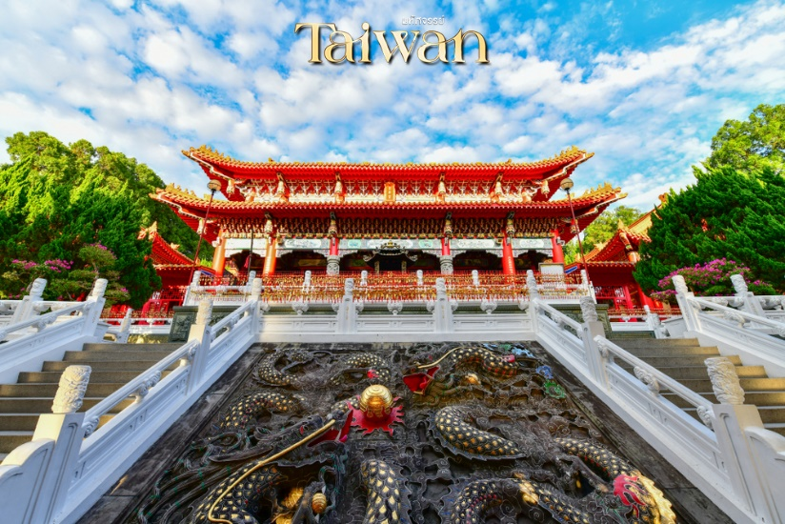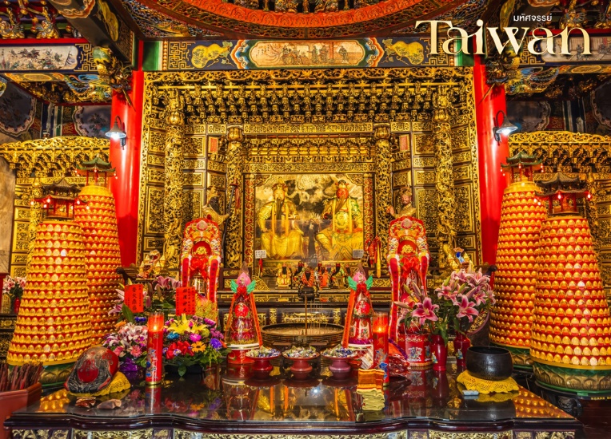

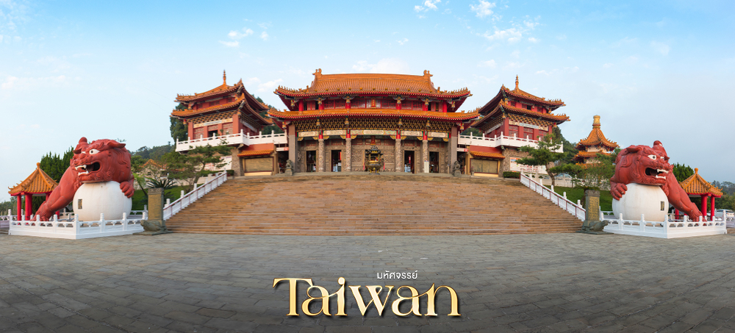
จากนั้น ล่องเรือชมความงามของทะเลสาบสุริยันจันทรา (SUN MOON LAKE) แหล่งน้ำจืดใหญ่ที่สุดบนเกาะไต้หวัน ที่มาของชื่อทะเลสาบสุริยันจันทรา มาจากทิศตะวันออกของทะเลสาบมีลักษณะคล้ายพระอาทิตย์ และ ทิศตะวันตกของทะเลสาบมีลักษณะคล้ายพระจันทร์ ทะเลสาบสุริยันจันทราเกิดจากการสร้างเขื่อนกักเก็บน้ำทำให้มีขนาดกว้างขวาง ล้อมรอบด้วยเทือกเขาสูง จึงมีอากาศเย็นสบายตลอดทั้งปีและน้ำในทะเลสาบมีสีเขียวมรกตใสสะอาด เนื่องมาจากได้รับการดูแลเรื่องความสะอาดและมลพิษอย่างเคร่งครัด
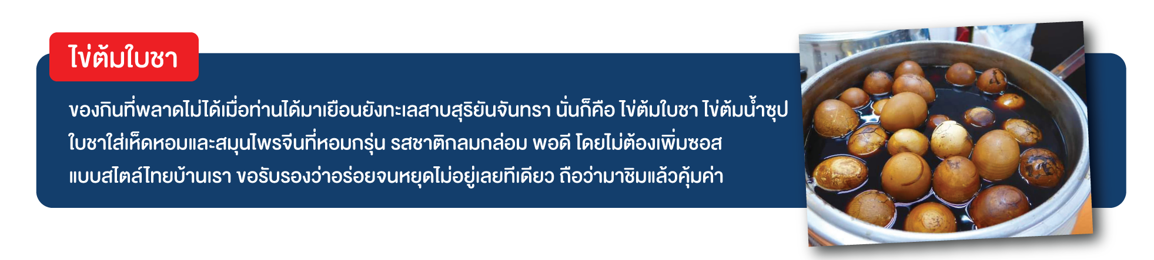
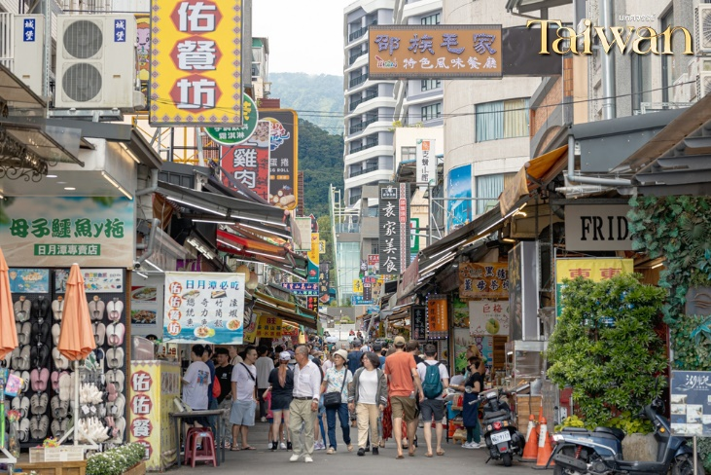
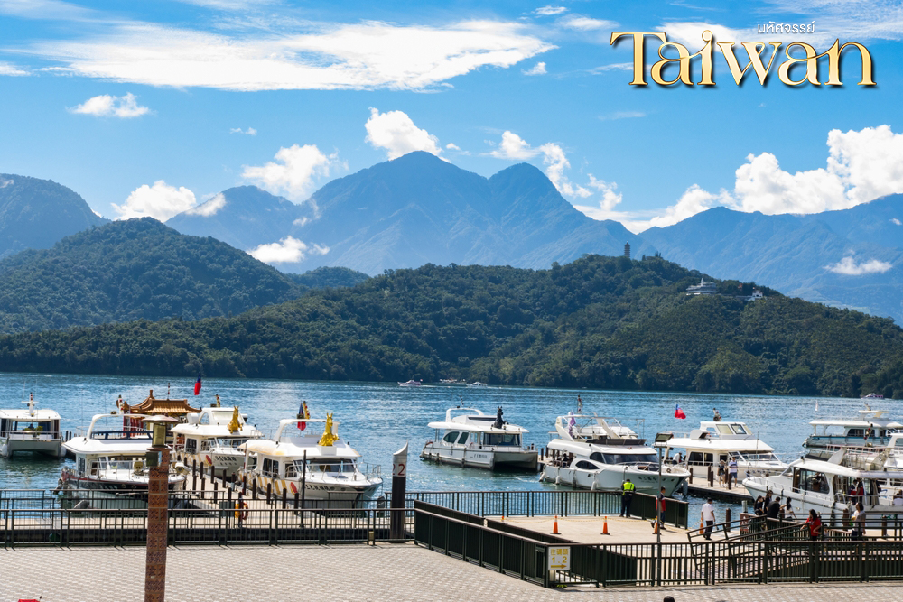
นำท่าน อิสระถนนคนเดิน อิต๋าเซ่า (Ita Thao Old Street) เป็นถนนคนเดินที่มีชีวิตชีวาและหมู่บ้านพื้นเมืองของเผ่าเธา ตั้งอยู่ริมทะเลสาบสุริยันจันทรา (Sun Moon Lake) ไต้หวัน เป็นจุดท่องเที่ยวห้ามพลาดสำหรับการเดินชิมอาหารพื้นเมือง เช่น ไส้กรอกหมูป่า, ปลาเทราต์ย่างเกลือ, ลูกชิ้นเผือก, และโมจิไส้ถั่วแดง พร้อมช้อปปิ้งของฝากในบรรยากาศชิลล์ๆ

ค่ำ อิสระอาหารค่ำตามอัธยาศัย ณ ถนนคนเดินอิต๋าเช่า
จากนั้น นำท่านเข้าพักที่ เมืองหนานโถว หรือเทียบเท่า 4* ตามมาตรฐานไต้หวัน
ให้ท่านได้ผ่อนคลายความเมื่อยล้าและกระตุ้นระบบไหลเวียนเลือด ด้วยการแช่น้ำแร่ ภายในห้องพักแบบส่วนตัว
(โรงแรมที่ระบุในรายการทัวร์เป็นเพียงโรงแรมที่นำเสนอเบื้องต้นเท่านั้น ซึ่งอาจมีการเปลี่ยนแปลงแต่โรงแรมที่เข้าพักจะเป็นโรงแรมระดับเทียบเท่ากัน)
วันที่สอง เมืองไทเป ● ร้านพายสับประรด ● อนุสรณ์สถานเจียงไคเช็ค ● วัดหลงซาน ● ซีเหมินติงไนท์มาร์เก็ต ● เค้าดาวน์ ณ บริเวณตึกไทเป 101(ไม่รวมค่าขึ้นตึกชั้น 89)
(เช้า/กลางวัน/อิสระ)

เช้า บริการอาหารเช้า ณ ห้องอาหารโรงแรม
เดินทางสู่ เมืองไทเป นำท่าน แวะซื้อของฝากร้านขนมพายสับประรดเป็นร้านที่ได้การรับรองคุณภาพจากการท่องเที่ยวแห่งประเทศไต้หวัน และราคาย่อมเยาปลอดภาษีสินค้าแนะนำได้แก่ ขนมพายสับปะรดขนมพายเผือก ขนมพายช็อคโกแลตไส้เกาลัด หมูแผ่น ข้าวตังสาหร่าย ขนมโมจิรสชา ฯลฯ
กลางวัน บริการอาหารกลางวัน ณ ร้านอาหาร พิเศษ!!เมนูเสี่ยวหลงเปา
จากนั้น นำท่านชมอนุสรณ์สถาน เจียงไคเช็ค (Chiang Kai Shek Memorial Hall) อนุสรณ์รำลึกถึงท่านอดีตประธานาธิบดีไต้หวัน รวบรวม ประวัติ ของใช้สำคัญ รถ และ จำลองห้องทำงานของท่าน เจียง ไค เช็ค และไฮไลท์อีกอย่าง ณ อนุสรณ์สถานแห่งนี้คือ การชม การเปลี่ยนเวรยามของทหารรักษาการรูปปั้นสำริด ท่านเจียงไคเช็ค ซึ่งจะเปลี่ยนเวรทุกๆชั่วโมง
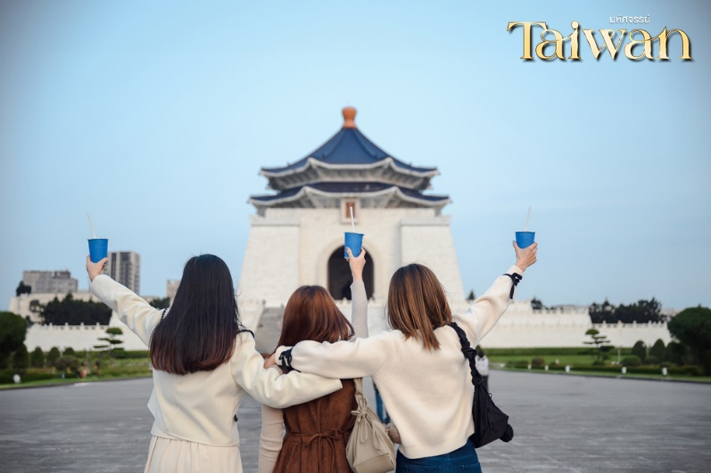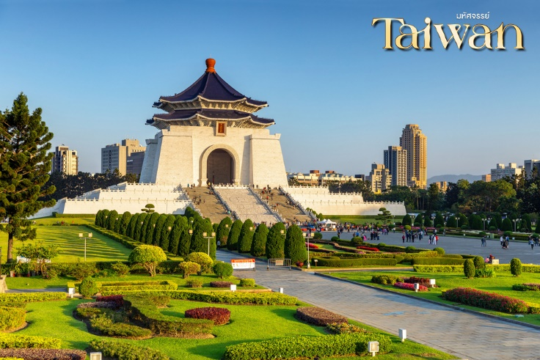
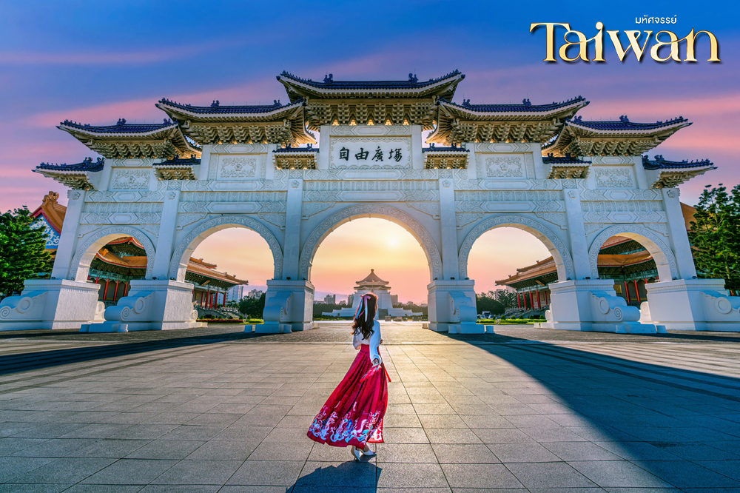
จากนั้น เดินทางสู่วัดหลงซาน (Longshan Temple) เป็นหนึ่งในวัดที่เก่าแก่และมีชื่อเสียงมากที่สุดแห่งหนึ่งของเมืองไทเป เป็นสถานที่สักการะบูชาสิ่งศักดิ์สิทธิ์ เชื่อกันว่าเป็นเทพผู้ผูกด้ายแดงให้สมหวังด้านความรักมีรูปแบบทางด้านสถาปัตยกรรมคล้ายกับวัดพุทธของจีนแต่มีลูกผสมของความเป็นไต้หวันเข้าไปด้วย บางท่านเรียกกันว่าเป็นวัดสไตล์ไต้หวัน ทำให้ที่นี่เป็นอีกหนึ่งแหล่งท่องเที่ยวไม่ควรพลาดของเมืองไทเป
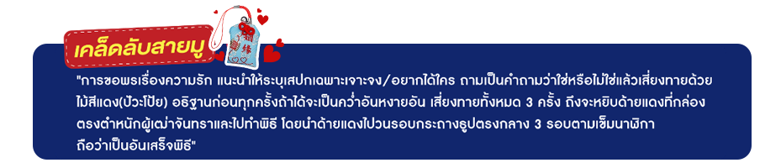
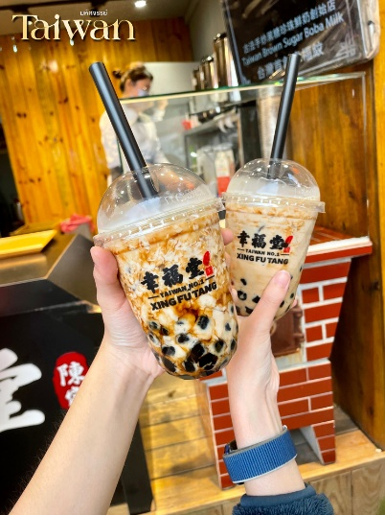
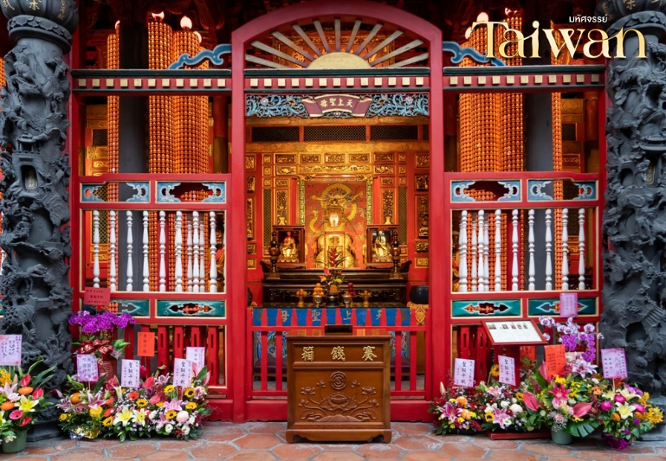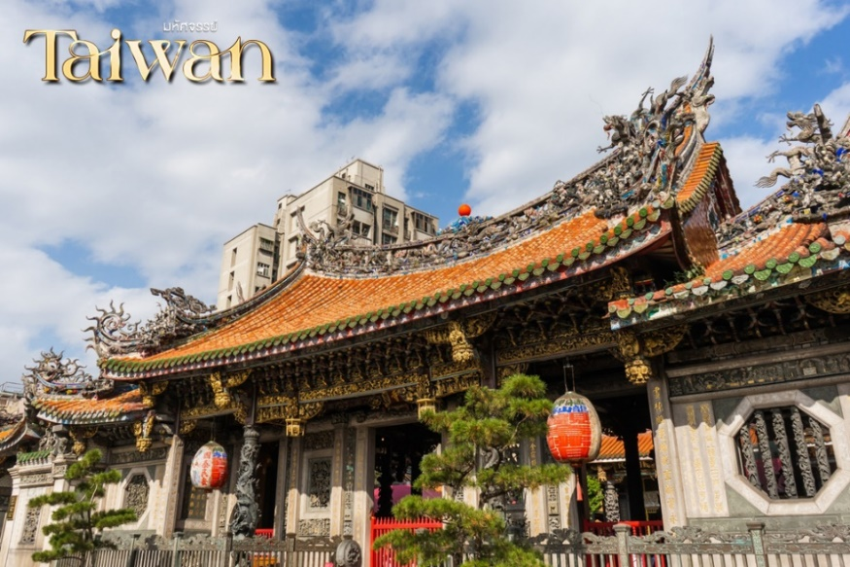
จากนั้น นำท่านเดินทางสู่ ซีเหมินติง ไนท์มาเก็ต (อิสระอาหารค่ำตามอัธยาศัย) หรือที่คนไทยรู้จักกันในนาม สยามสแควร์แห่งไทเปเป็นย่านช็อปปิ้งของวัยรุ่นและวัยทำงานของไต้หวัน ในย่านนี้เป็นถนนคนเดินโดยแบ่งโซนเป็นสีต่างๆ เช่น แดง เขียว น้ำเงิน โดยสังเกตจากเสาข้างทางจะมีการระบุหมายเลยและทำสีไว้อย่างเป็นระเบียบ ร้านค้าแนะนำสำหรับนักท่องเที่ยวชาวไทย ซึ่งราคาถูกกว่าไทยประมาณ 30 % ได้แก่ ONITSUKA TIGER , NEW BALANCE , ADIDAS , H&M , MUJI ซึ่งรวมสินค้ารุ่นหายากและราคาถูกมากๆ
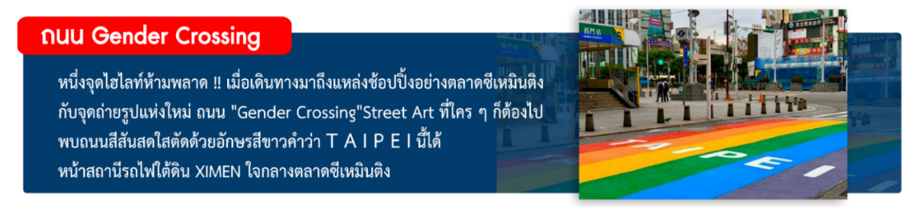
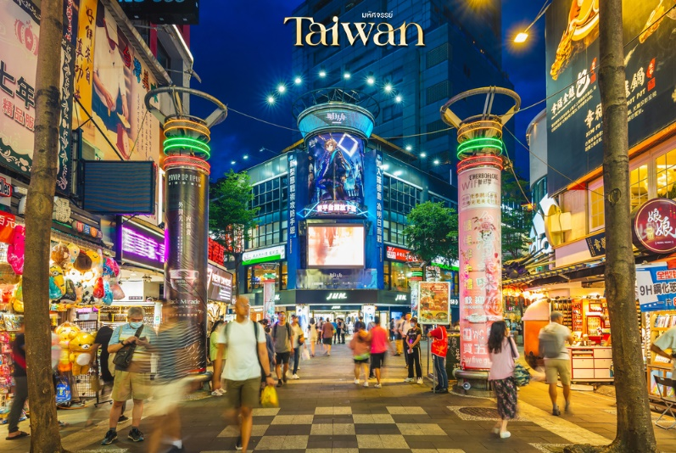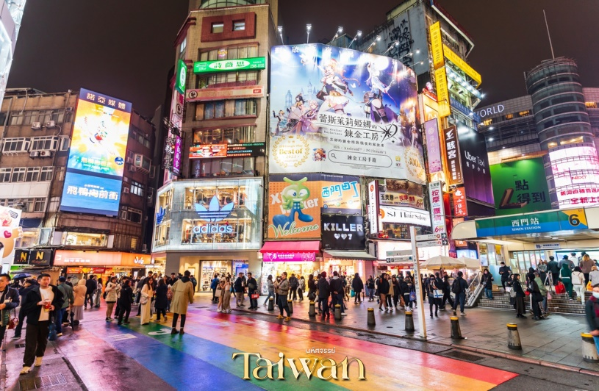
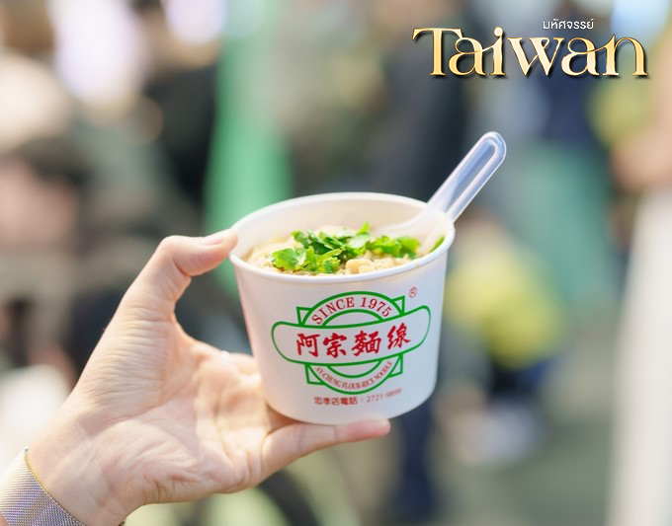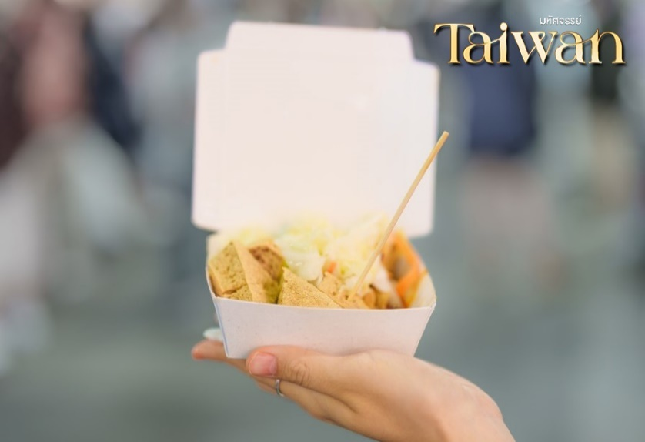
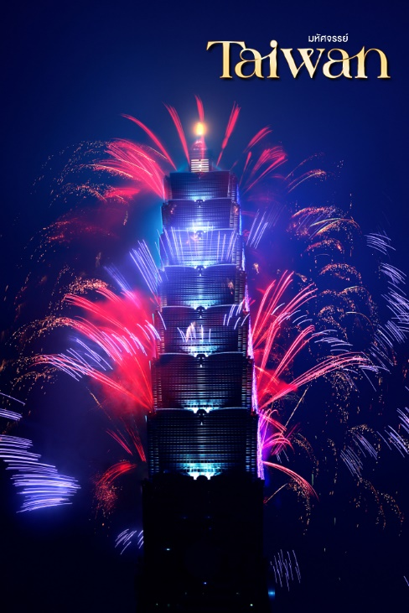
ค่ำ อิสระอาหารค่ำ ณ ตลาดซีเหมินติงไนท์มาร์เก็ต
จากนั้น นำท่านเดินทางสู่ โซนตึกไทเป 101 โดยนั่ง MRT (รวมค่าตั๋วMRTแล้ว) ตึกระฟ้าสูงที่สุดในมหานครไทเป ตึกไทเป 101 มีจำนวนชั้นทั้งหมด 101 ชั้น และชั้นใต้ดินอีก 5 ชั้น ชั้น 1-5 จะเป็น ห้างสรรพสินค้า และร้านอาหารชั้นนำเช่น DIN TIA FUNG DIMSUM , ZARA , ROLEX , PANNERAI , DIOR , CHANEL ฯลฯ และภายในตึกยังมีลิฟต์ที่เร็วที่สุดในโลก โดยขึ้นลิฟต์จากชั้น 5 ไปยัง ชั้น 88 โดยใช้เวลาเพียง 37 วินาทีเท่านั้น
(ให้ท่านเคาท์ดาวน์บริเวณโซนตึกไทเป 101 ไม่รวมบัตรขึ้นชั้น 89)
หมายเหตุ**โปรแกรมเคาท์ดาวน์อาจมีการเปลี่ยนแปลงหน้างานตามความเหมาะสม
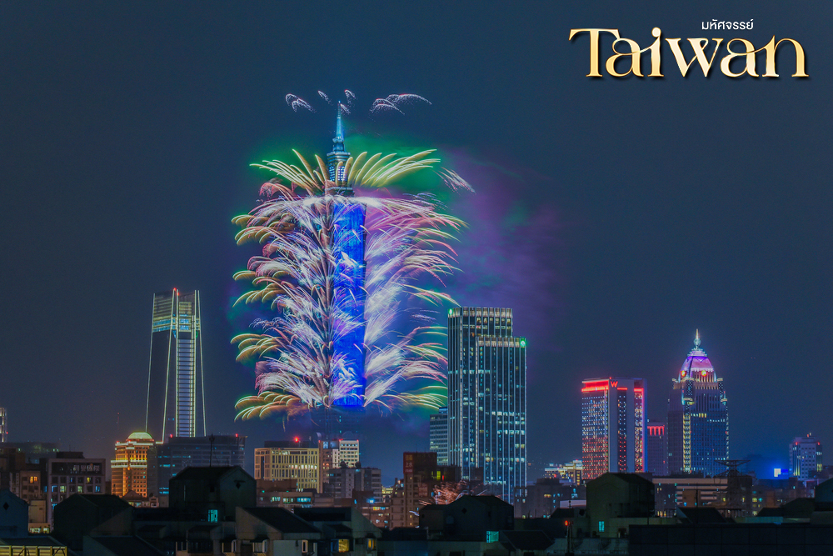
จากนั้น นำท่านเข้าพักที่ เมืองไทเป หรือเทียบเท่า 4* ตามมาตรฐานไต้หวัน
(โรงแรมที่ระบุในรายการทัวร์เป็นเพียงโรงแรมที่นำเสนอเบื้องต้นเท่านั้น ซึ่งอาจมีการเปลี่ยนแปลงแต่โรงแรมที่เข้าพักจะเป็นโรงแรมระดับเทียบเท่ากัน)
วันที่สาม Germanium ● นิวไทเป ● อุทยานเกาะเหอผิง ● หมู่บ้านโบราณจิ่วเฟิ่น ● ปล่อยโคมลอยเส้นทางรถไฟสายผิงซี ● เมืองไทเป (เช้า/อิสระ/เย็น)

นำท่าน แวะชมของที่ระลึก ผลิตภัณฑ์สร้อย Germanium (GE) ซึ่งทำเป็นเครื่องประดับทั้งสร้อยคอและสร้อยข้อมือซึ่งมีการฝังแร่ Germanium ลงไปมีคุณสมบัติ ลดผลกระทบจากรังสีจากอุปกรณ์อิเล็กทรอนิกส์ปรับความสมดุลในระบบต่างๆของร่างกาย จากนั้น เดินทางสู่เมืองนิวไทเป
จากนั้น นำท่านชมอุทยานเกาะเหอผิง (Heping Island Park) ที่นี่เคยใช้เป็นฐานทัพ และพื้นที่กักขังนักโทษ หลังสิ้นสุดสงครามโลกครั้งที่ 2 คนบนเกาะจึงเปลี่ยนชื่อเกาะ เป็นเกาะเหอผิงแปลว่าสันติภาพและความสงบสุข อีกทั้งยังมีหินรูปร่างต่างๆมากมายที่เกิดขึ้นจากการกัดเซาะของลมและน้ำทะเล ทำให้เกาะเหอผิงเป็นสวนสาธารณะชายทะเลที่มีความสำคัญ ให้ท่านอิสระ ชมธรรมชาติและความสวยงามของเกาะเหอผิง
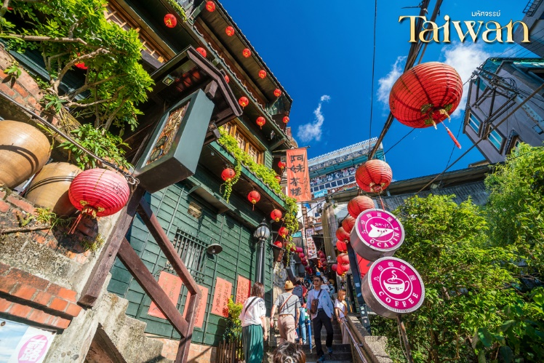
จากนั้น นำท่านเดินทางสู่ ถนนโบราณจิ่วเฟิ่น (Jiufen Old Street) หมู่บ้านโบราณบนไหล่เขาซึ่งในอดีตเคยเป็นแหล่งขุดทองชื่อดังของไต้หวัน เมื่อกาลเวลาผ่านไปเหลือเพียงบ้านเรือนแบบเก่าเป็นสิ่งดึงดูดใจให้นักท่องเที่ยวมาเยือน ชมร้านรวงต่างๆทั้งร้านน้ำชา ร้านขายขนม และ ของที่ระลึก ชมวิวทิวทัศน์ของบ้านโบราณซึ่งประดับด้วยโคมไฟสีต่างๆและตรอกซอยเล็กๆที่เต็มไปด้วยร้านค้า และนักท่องเที่ยวจำนวนมาก
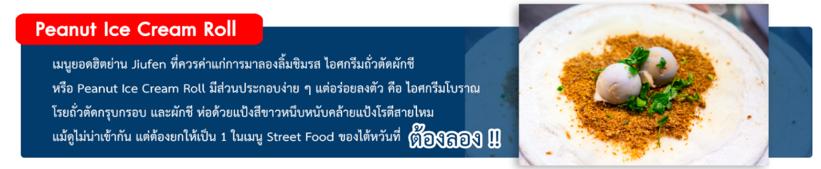
กลางวัน อิสระอาหารกลางวัน ณ หมู่บ้านโบราณจิ่วเฟิ่น
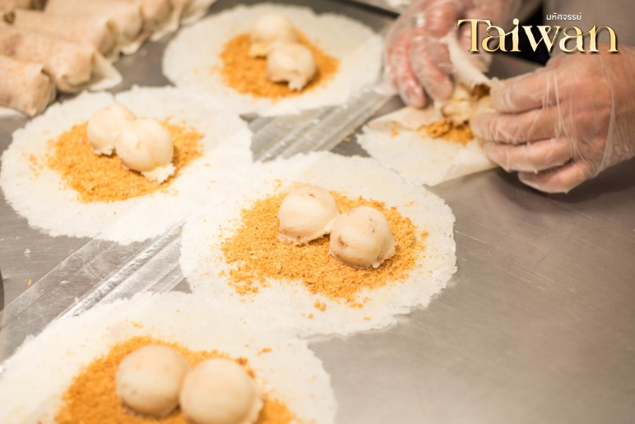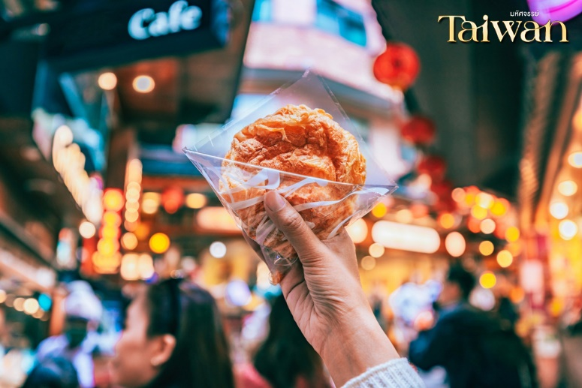

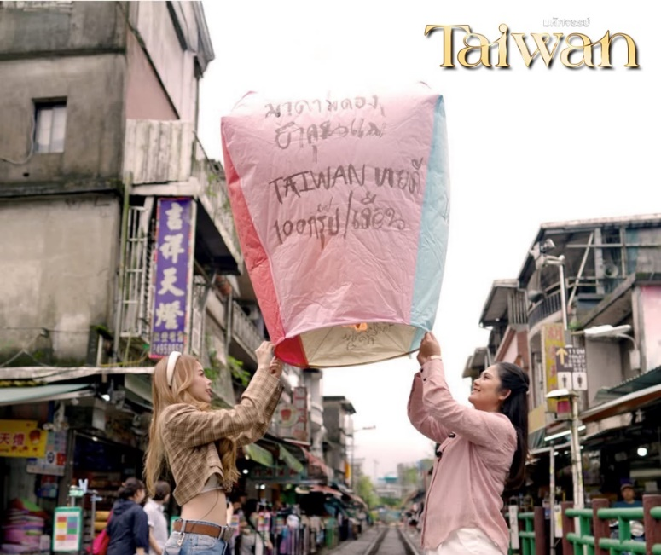
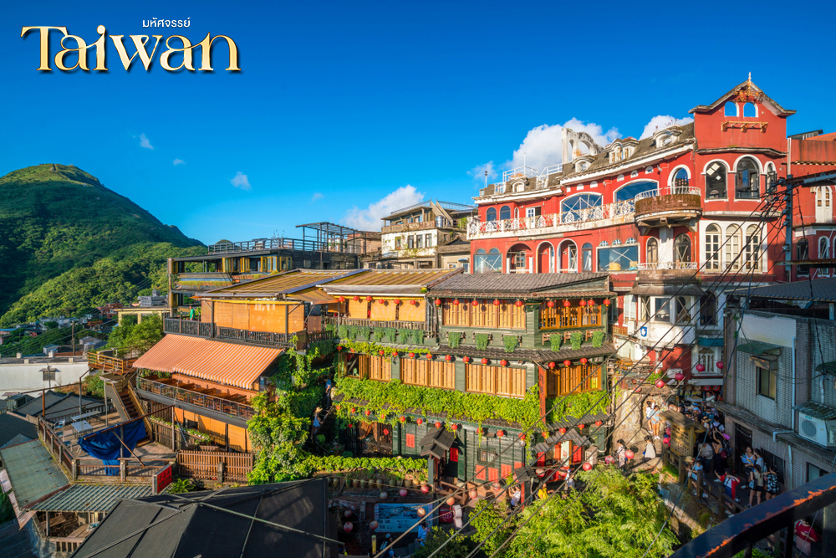
เดินทางสู่ เส้นทางรถไฟสายเก่าผิงซี เส้นทางสายผิงซีเริ่มเป็นที่นิยมตั้งแต่ปี 2011 เนื่องจากภาพยนตร์รักโรแมนติกชื่อดังของไต้หวัน “You Are the Apple of My Eye”ได้มาใช้เป็นสถานที่ถ่ายทำฉากสำคัญของหนังสถานีซือเฟิ่นสถานียอดฮิตของเหล่านักท่องเที่ยว เป็นอีกหนึ่งสถานีที่ผู้คนนิยม ปล่อยโคมลอยกระดาษ (รวมค่าโคมกระดาษ 1 โคม ต่อ 4 ท่าน) ลักษณะเด่นของซือเฟิ่นคือมีเส้นทางรถไฟที่ตั้งคู่ขนานให้ความรู้สึกคล้ายกับตลาดร่มหุบของบ้านเรา ภายในตัวเมืองเต็มไปด้วยร้านค้า, ร้านอาหารพื้นเมือง, ร้านขายของที่ระลึกและอื่นๆ ที่น่าสนใจอีกมากมาย จากนั้น เดินทางสู่เมืองไทเป

ค่ำ บริการอาหารเย็น ณ ร้านอาหาร พิเศษ!!Buffet New Mala Hot Pot **Free Flow Beer&Soft Drink** Haggen-Dass&Movepick Ice Cream**
จากนั้น นำท่านเข้าพักที่ เมืองไทเป หรือเทียบเท่า 4* ตามมาตรฐานไต้หวัน
(โรงแรมที่ระบุในรายการทัวร์เป็นเพียงโรงแรมที่นำเสนอเบื้องต้นเท่านั้น ซึ่งอาจมีการเปลี่ยนแปลงแต่โรงแรมที่เข้าพักจะเป็นโรงแรมระดับเทียบเท่ากัน)
วันที่สี่ ศูนย์เครื่องอาง ● เมืองเถาหยวน ● สนามบินเถาหยวน ● สนามบินสุวรรณภูมิ กรุงเทพฯ (เช้า/-/-)

เช้า บริการอาหารเช้า ณ ห้องอาหารโรงแรม
นำท่าน แวะซื้อสินค้าผลิตภัณฑ์เครื่องสำอางต่างๆ ที่ศูนย์เครื่องสำอาง
ได้เวลาสมควร นำท่านเดินทางสู่สนามบินเถาหยวน
นำท่านเดินทางสู่สนามบินเถาหยวน เพื่อเตรียมตัวเดินทางกลับสู่ประเทศไทย
13.50 น. เดินทางกลับสู่ประเทศไทย CHINA AIRLINES เที่ยวบินที่ CI835
**ใช้เวลาเดินทางประมาณ 4 ชั่วโมง**
16.45 น. เดินทางถึงสนามบินสุวรรณภูมิ กรุงเทพฯ โดยสวัสดิภาพ พร้อมความประทับใจมิรู้ลืม
.............................................................................................................................
อัตราค่าบริการและเงื่อนไขรายการท่องเที่ยว
วันเดินทาง | จำนวน | ผู้ใหญ่ | ราคาเด็กไม่มีเตียง | พักเดี่ยว
30 ธ.ค.69-02 ม.ค.70 | 25+1 | 32,999 | 31,999 | 8,500
**ราคา INFANT (อายุไม่ถึง 2 ปี บริบูรณ์ ณ วันเดินทางกลับ) ท่านละ 8,000 บาท
อัตรานี้รวมรายการทัวร์และตั๋วเครื่องบินแล้ว**
**โปรแกรมอาจมีการสลับสับเปลี่ยนหน้างานโดยคำนึงถึงประโยชน์ลูกค้าเป็นสำคัญ**
ทางบริษัทฯ ขออนุญาตเก็บค่าทิปไกด์ท้องถิ่นและคนขับรถ : 1,500 NTD/ลูกทัวร์ 1 ท่าน ณ สนามบินในวันเช็คอิน

**กรณีพัก 3 ท่าน กรุณาแจ้งเจ้าหน้าที่ก่อนทำการจอง เนื่องจากห้องพัก 3 ท่าน มีจำนวนจำกัด**
ราคา JOINLAND หักค่าตั๋วเครื่องบินออกท่านละ 6,000 บาท (กรุณาสอบถามเจ้าหน้าที่ก่อนทำการจอง)
ตั้งแต่วันนี้ เป็นต้นไป ทางประเทศไต้หวันมีการรณรงค์ลดโลกร้อน บางโรงแรมไต้หวันเริ่มมีการไม่ใช้/แจก ชุดของใช้ในโรงแรม เช่น สบู่ ยาสีฟัน แปรงสีฟัน และอื่นๆเป็นต้น ทั้งนี้รบกวนลูกค้าทุกท่านนำของใช้ส่วนตัวมาเอง
